МКОУ СОШ с. Карман
2017-2018

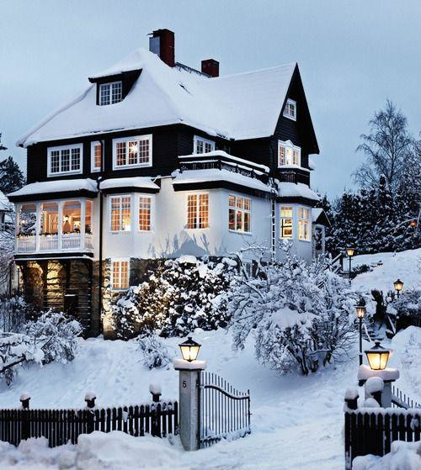

ОТКРЫТОЕ ВНЕКЛАССНОЕ МЕРОПРИЯТИЕ ПО АНГЛИЙСКОМУЯЗЫКУ
MERRY CHRISTMAS (ВЕСЕЛОЕ РОЖДЕСТВО)

КЛАСС: 6-10
ДАТА: 25.12.2017
УЧИТЕЛЬ: Дегтярева М.С.

Цели и задачи:
- познакомить с культурой страны изучаемого языка
- популяризация английского языка
- закрепление тематического словаря (праздники)
- развитие творческих способностей обучаюищихся
- развитие навыка и умения работать в группе
Используемый материал:
- видеопрезентация «Рождение Христа»
- рождественские стихи-поздравления
- рождественские песни: “Silent Night”, We wish you Merry Chrstmas”, “Christmas tree”, Jigle Bells”.
- рождественские символы: звезда, ангел, елка, олень, свеча, колокольчик, Санта Клаус
- цыганские карты для гадания
- плакат с нарисованной Бабой-Ягой
Используемые технические средства: ноутбук, проектор, экран, звуковые колонки
Рождественский стол: фрукты, сладости, соки

План проведения мероприятия

Английское рождество 2017 года

- Видеопрезентация – история рождения Христа.
- Песня-гимн Рождеству – Silent Night, Holy Night.(учащиеся 6 класса)
- Рождественские стихи (учащиеся 6 класса)
- Символы Рождества – путешествие по Рождественской Елочке (учащиеся 6 класса).
- Ряженные – Trick or Treat (учащиеся 11 класса)
- Рождественская песня – Jingle Bells (учащиеся 8 - 9 классов)
- Рождественские стихи (учащиеся 8 класса)
- Рождественские гадания – опытная гадалка предсказывает будущее (ученица 6 класса)
- Конкурс – Нарисуйте нос Бабе Яге (ученик 8 класса)
- Рождественский танец Чарли Чаплина (ученик 6 класса)
- Звучат рождественские стихи. Исполняют ученики 7 класса. Christmas Rhymes sound.
12. The Game (Игра) – Who is the last? Кто останется последним?
13. Конкурс на лучшую рождественскую открытку. Все открытки выставлены на стенде. Жюри решает и объявляет победителей. Все победители награждаются сладкими призами. Christmas Cards Contest.- All the card are exhibited on the stand. The jury announces the best cards. The winners are awarded with sweet prices.
14. Звучит песня We Wish You Merry Christmas. Песню исполняют ученики 7 класса.
15. Все гости приглашаются к праздничному столу. Угощаются сладостями, фруктами и соками. All the guests are invited to the table served with fruit, sweets and juice.

Жюри: школьные учителя и ученики старших классов

Мероприятие посвящено ознакомлению с английскими традициями празднования Рождества. Учащиеся получат общее представление об английском Рождестве, о символах Рождества, узнают историю рождения Иисуса Христа; они примут активное участие в исполнении традиционных английских Рождественских песен, традиционных английских стихов. Учащиеся станут участниками конкурсов и веселых игр. Ведущий – учитель английского языка объединит детей разных возрастов для активизации познавательной деятельности, языковой практики и актерского мастерства в игровой форме, в форме беседы и в форме конкурсов.
Цели: углубить представление подростков об Английском Рождестве; формировать в них такие человеческие качества как, доброта, терпимость, уважение; расширить словарный запас английских слов; способствовать развитию разговорной речи; способствовать развитию творческих способностей (пение, рисование, актерское мастерство); формировать навыки общения со сверстниками.
Форма проведения: беседа, игры, конкурсы, концертная программа (танцы, песни, стихи).
Подготовительная работа с детьми: распределить тексты рождественских песен между учащимися разных классов и отработать их исполнение; распределить тексты стихов среди учащихся разных классов и отработать произношение; предложить и отработать роль гадалки; предложить и отработать танец Чарли Чаплина; предложить детям подготовить видео презентацию – История Рождения Христа; предложить детям подготовить необходимый раздаточный материал для проведения игр; предложить детям приготовить материал для оформления зала; предложить детям разных классов нарисовать рождественские открытки для конкурса; сформировать состав жюри.
Оформление: заготовить рождественские картинки - раскраски для украшения доски, классной двери, рождественской елки; закупить мишуру, воздушные шары; нарисовать на плакате лицо Бабы Яги; подготовить костюмы Бабы Яги и Чарли Чаплина; подготовить рождественскую елку, украшенную рождественскими символами; организовать и украсить рождественский стол (сладости, фрукты, натуральные соки)

Оборудование: экран, проектор, компьютер, свечи, стол, ночные шторы, фотоаппарат.

Сценарий праздничного мероприятия.
Ведущий – учитель английского языка приветствует и поздравляет всех с Рождеством. Представляется видео презентации – история рождения Христа.
Welcome to our Festival English Christmas! We are going to present you the story of the birth of Jesus Christ.
- Видеопрезентация. Текст читает ученик 9 класса.
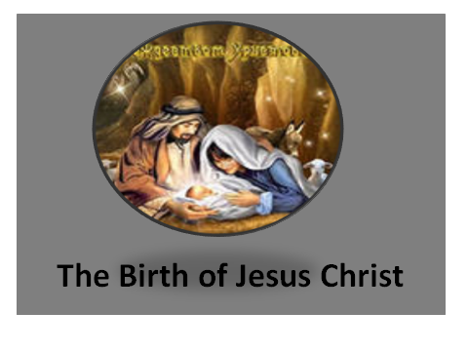
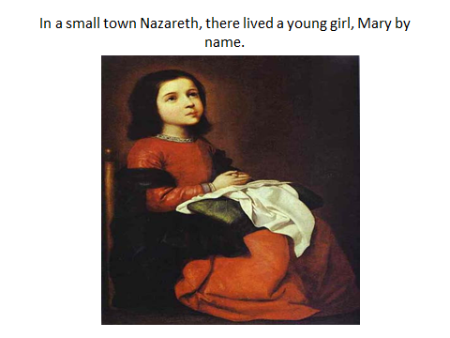
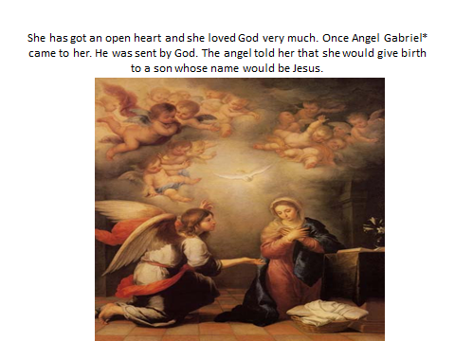

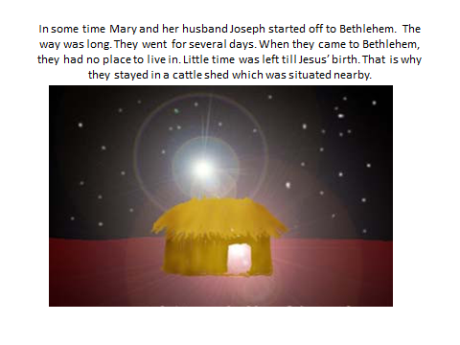
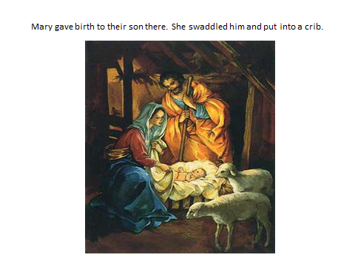

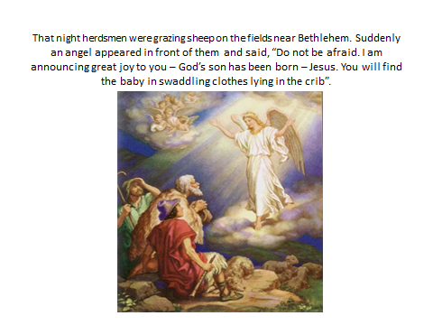
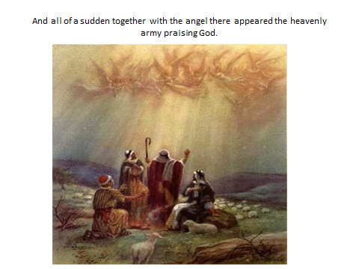

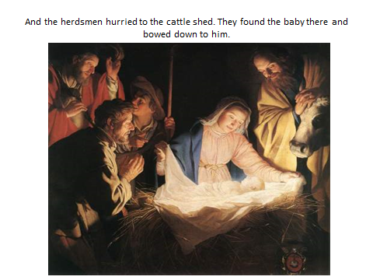

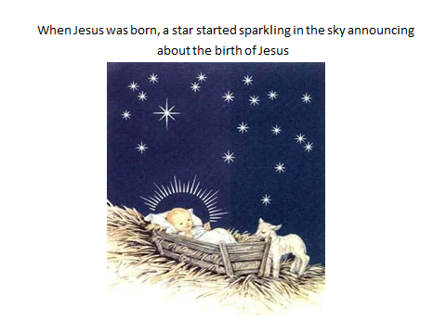

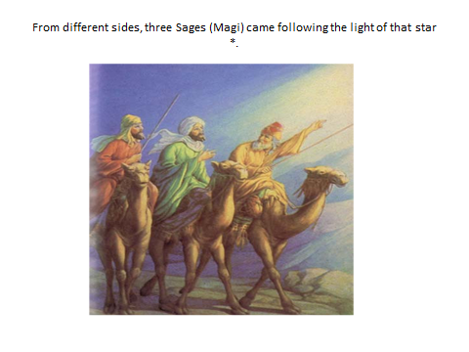
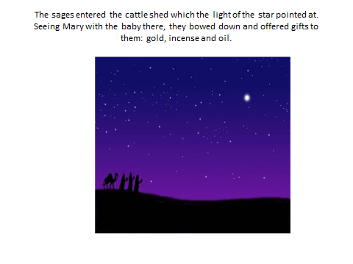

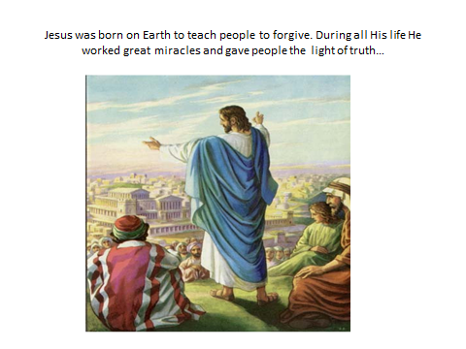

- Звучит песня гимн Рождеству – Silent Night, Holy Night. Песня исполняется учащимися 6 класса под фонограмму Sinead O’Conner.

Silent Night
Silent night, holy night,
All is calm, we see, all is bright
Round young virgin mother and child,
Holy infant so tender and mild we say
Sleep in heavenly peace,
Sleep in heavenly peace.
Silent night, holy night,
Shepherds first saw the sight
Glorious streaming from heaven afar,
Heav'nly host sing Allelluia
Christ the savior is born,
Christ the savior is born.
Silent night, holy night,
all is calm, we see, all in bright
Round young virgin mother and child,
Holy infant so tender and mild we say
Sleep in heavenly peace,
Sleep in heavenly peace.
- Звучат рождественские стихи в исполнении учеников 6 класса. Christmas Rhymes sound.
Twinkle, twinkle, little star,
How I wonder what you are!
Up above the world so high,
Like a diamond in the sky,
Twinkle, twinkle, little star,
How I wonder what you are!

Maids, get up and bake your pies,
Bake your pies, bake your pies;
Maids, get up and bake your pies,
‘Tis Christmas day in the morning.

See the ships all sailing by,
Sailing by, sailing by;
See the ships all sailing by,
On Christmas day in the morning.

- Символы Рождества – Путешествие по рождественской елочке.
Ведущий – ученик 6 класса. Рождественская елочка украшена рождественскими символами. Присутствующие называют символы по-английски. За каждый правильный символ отвечающий получает сладкие призы. There are Christmas symbols in the Christmas tree. What symbols can you see?
What is this? – It is a star.
What is this? – It is a candy.
What is this? – It is a bell.
What is this? – It is a garland.
What is this? – It is Santa Claus
What is this? – It is a snowman.
What is this? – It is a deer.
What is this? – It is a candle.
What is this? – It is a sock.
- Ряженные ходят и просят сладости Trick or treat! Trick or treat!
(учащиеся 10 класса)
Trick or Treat
Trick or treat, trick or treat,
Give us something nice to eat!
Trick or treat, trick or treat,
Give us something sweet to eat!
Trick or treat, trick or treat,
Give us something sour to eat!

6. Звучит песня Jingle Bells в исполнении учеников 8-9 классов.

Jingle Bells
Dashing through the snow
In a one-horse open sleigh,
Over the fields we go,
Laughing all the way;
Bells on bob-tail ring,
Making spirits bright,
What fun it is to ride and sing
A sleighing song tonight, O

[Chorus 2x:]
Jingle bells, jingle bells,
jingle all the way!
O what fun it is to ride
In a one-horse open sleigh

A day or two ago,
I thought I'd take a ride,
And soon Miss Fanny Bright
Was seated by my side;
The horse was lean and lank;
Misfortune seemed his lot;
He got into a drifted bank,
And we, we got upset.

[Chorus 2x:]
Jingle bells, jingle bells,
jingle all the way!
O what fun it is to ride
In a one-horse open sleigh

Now the ground is white
Go it while you're young,
Take the girls tonight
And sing this sleighing song;
Just get a bob-tailed bay
Two-forty as his speed
Hitch him to an open sleigh
,And crack! you'll take the lead, O
[Chorus 2x:]
[Припев: 2x]
Jingle bells, jingle bells,
jingle all the way!
O what fun it is to ride
In a one-horse open sleigh

7. Звучат рождественские стихи в исполнении учеников 8 класса
O you merry, merry Souls,
Christmas is a coming,
We shall have flowing bowls,
Dancing, piping, drumming.

Delicate minced pies,
To feast every virgin,
Capon and goose likewise,
Brawn and a dish of sturgeon.

Then, for your Christmas box,
Sweet plum-cakes and money,
Delicate Holland smocks,
Kisses sweet as honey.

8. Рождественские гадания.
Ведущий – учитель английского языка. Роль гадалки исполняет ученица 6 класса. – On that day people often try to know their future with help of fortune tellers. One of them has come to us.
Гадалка. Раскладывает карты. На каждой карте изображен символ, который она растолковывает. Fortune teller- with her cards. Each card has its own picture that can be easily explained by the fortune teller. Those who want to know the future take a card.
Fortune teller – I am a fortune teller. I can predict your future. Who wants to know the prediction? Please, take the card.
- You are going to be lucky.(Вы будете счастливы)
- You are going to get a new job.(Вы получите новую работу)
- You are going to get married.( Вы женитесь/Вы выйдете замуж.)
- You are going to fall in love.(Вы влюбитесь)
- You are going to travel.(Вы будете путешествовать)
- You are going to get a lot of money.(Вы получите много денег)
- You are going to have a surprise.( Вы получите сюрприз)
- You are going to be famous.( Вы станете знаменитым)
- You are going to move house.( Вы переедете в новый дом)
- You are going to meet somebody new.( Вы с кем-то познакомитесь)
9. Конкурс – с закрытыми глазами нарисуй нос Бабе Яге. Игру проводит ученик 8 класса. Drawing Contest.
Ученик- We have a picture of a witch who has no nose. You must to draw a nose. The winner is that who has drawn a nose precisely. The winner will be given a sweet present.
10. Рождественский танец Чарли Чаплина. Исполняет ученик 6 класса под музыку “The Little Man”.
11. Звучат рождественские стихи. Исполняют ученики 7 класса. Christmas Rhymes sound.

Now winter nights enlarge
The number of their hours
And clouds their storms discharge
Upon the airy towers

Let now the chimney blaze
And cup’s o’erflow with shine
Let well-tuned words amaze
With harmony divine.

Christmas is coming,
The geese are getting fat.
Please, put a penny
In the old man’s hat.

If you haven’t got a penny,
A ha’penny will do,
If you haven’t got a ha’penny
Then God bless you!

12. The Game (Игра) – Who is the last? Кто останется последним?
Ведущий - ученик 8 класса. We put 5 Christmas symbols around. The participants take their places against the symbols. Then music sounds. The participants move round about. When music stops the participants stop too. Then the presenter takes a Christmas symbol out of the hat. The participant who stands apposite the same symbol round about leaves the game. The winner is that who will remain out of all the players.
13. Конкурс на лучшую рождественскую открытку. Все открытки выставлены на стенде. Жюри решает и объявляет победителей. Все победители награждаются сладкими призами. Christmas Cards Contest.- All the card are exhibited on the stand. The jury announces the best cards. The winners are awarded with sweet prices.

14. Звучит песня We Wish You Merry Christmas. Песню исполняют ученики 7 класса.
15. Все гости приглашаются к праздничному столу. Угощаются сладостями, фруктами и соками. All the guests are invited to the table served with fruit, sweets and juice.

